Nama : Naufal Falaqi

NIM : 200209501043

Kelas : PTIK B

**Cara merubah foto ke beberapa Citra pada MATLAB**

1. Siapkan foto yang ingin kita ubah kedalam beberapa Citra yang ada di MATLAB

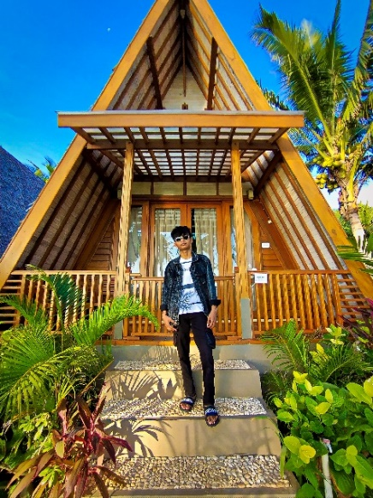

**Gambar asli**

* Gunakan Script dibawah ini untuk menampilakan Gambar asli kedalam APK MATLAB.

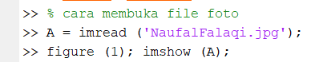

* Output

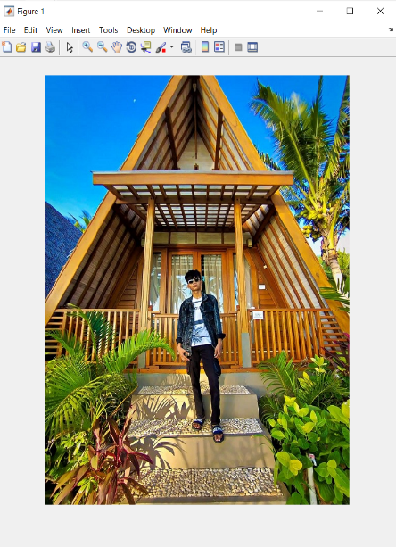

1. Cara menampilkan dari Citra Asli ke Citra Keabuan

* Gunakan script dibawah ini untuk merubah Gambar asli kedalam Citra Keabuan.

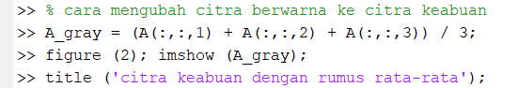

* Output

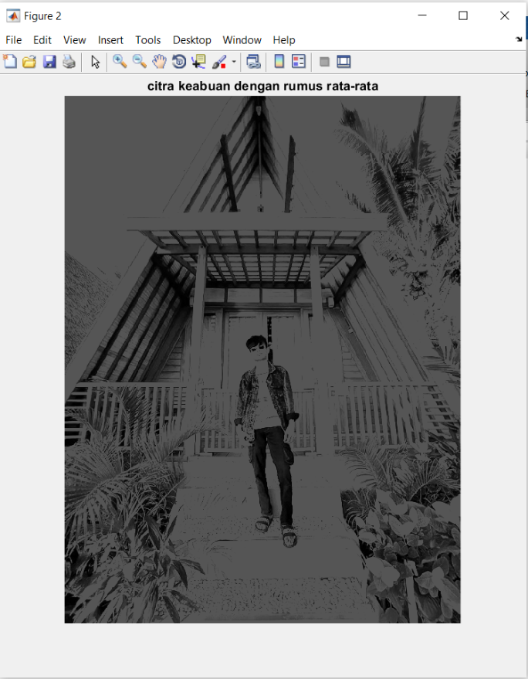

**Citra Keabuan**

1. Cara menampilkan dari Citra Keabuan ke Citra Biner

* Gunakan script dibawah ini untuk merubah Citra Keabuan ke Citra Biner

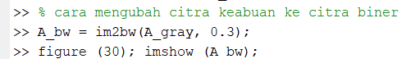

* Output

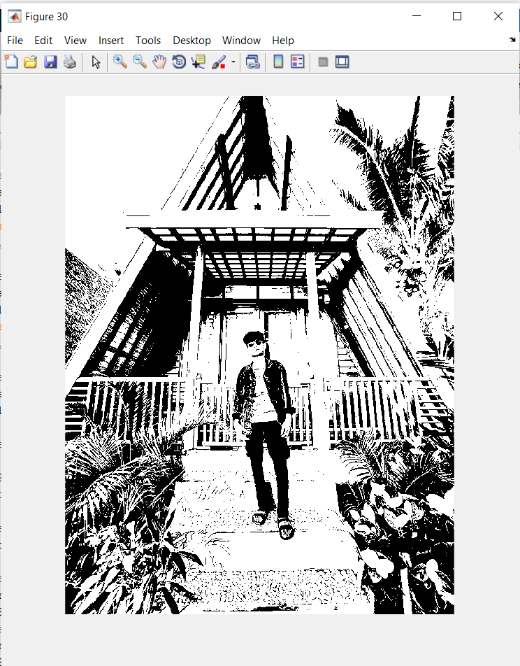

**Citra Biner**

1. Cara menampilkan dari Citra Keabuan ke Citra Brigthnes

* Gunakan script dibawah ini untuk merubah Citra Keabuan ke Citra Brigthnes

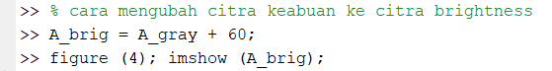

* Output

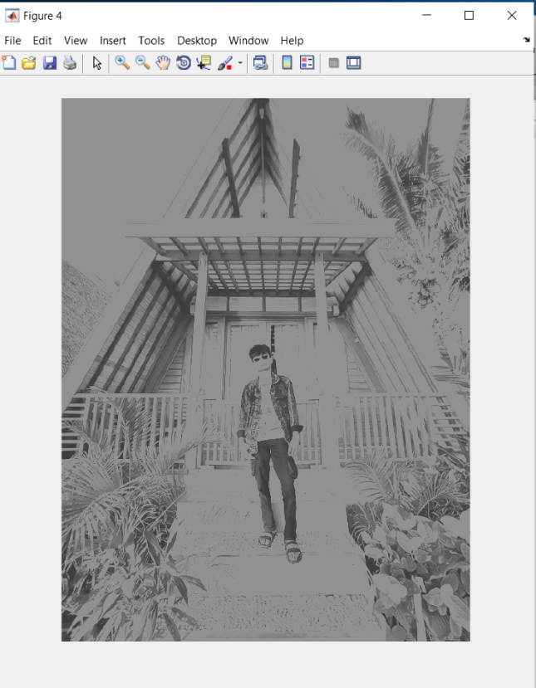

**Citra Brigthnes**

1. Cara menampilkan dari Citra Keabuan ke Citra Kontras

* Gunakan script dibawah ini untuk merubah Citra Keabuan ke Citra Kontras

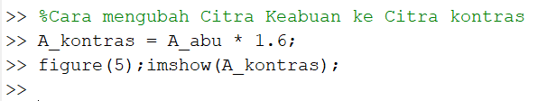

* Output

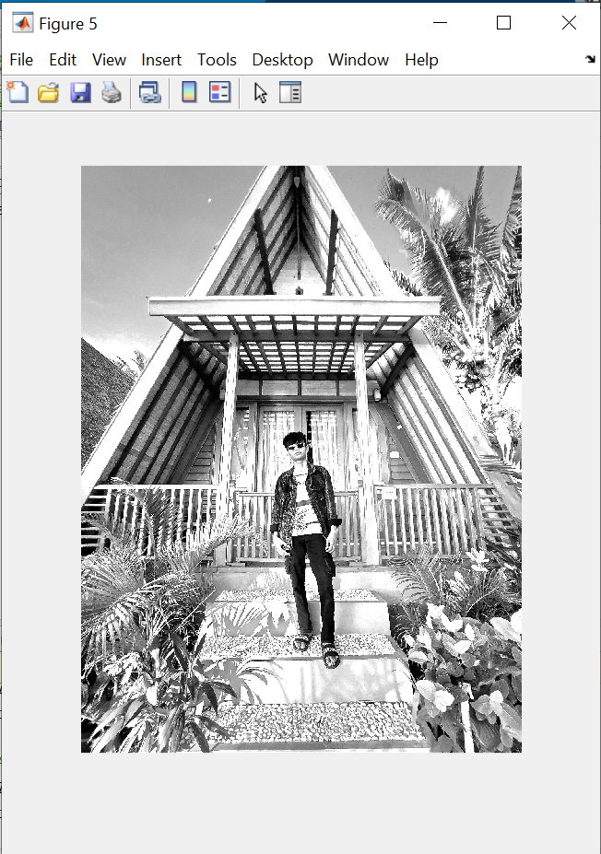

**Citra Kontras**